SỞ XÂY DỰNG LONG AN CỘNG HÒA XÃ HỘI CHỦ NGHĨA VIỆT NAM
TT QUY HOẠCH XÂY DỰNG Độc lập - Tự do - Hạnh phúc
Số: . . . . ./QH-QHXD Long An, ngày tháng năm 2018
THUYẾT MINH ĐIỀU CHỈNH CỤC BỘ
QUY HOẠCH CHI TIẾT XÂY DỰNG TL 1/500
KHU DÂN CƯ – TÁI ĐỊNH CƯ THÀNH HIẾU
XÃ LONG HẬU, HUYỆN CẦN GIUỘC, TỈNH LONG AN

CƠ QUAN XÉT DUYỆT: ỦY BAN NHÂN DÂN HUYỆN CẦN GIUỘC

CƠ QUAN THẨM ĐỊNH: PHÒNG KINH TẾ & HẠ TẦNG HUYỆN CẦN GIUỘC

CHỦ ĐẦU TƯ: CÔNG TY CỔ PHẦN THƯƠNG MẠI & XÂY DỰNG THÀNH HIẾU

ĐƠN VỊ THIẾT KẾ: TRUNG TÂM QUY HOẠCH XÂY DỰNG

ĐIỀU CHỈNH CỤC BỘ
QUY HOẠCH CHI TIẾT XÂY DỰNG TL 1/500
KHU DÂN CƯ – TÁI ĐỊNH CƯ THÀNH HIẾU
TỔ CHỨC THỰC HIỆN : KTS. NGUYỄN THANH HOÀNG
QUẢN LÝ KỸ THUẬT : KS. HÀ QUỐC HƯNG
CHỦ TRÌ THIẾT KẾ
- QUY HOẠCH – KIẾN TRÚC : ThS.KTS. KIỀU THÁI CÔNG
- GIAO THÔNG & SAN NỀN : KS. MAI VĂN NHIỀU
- ĐIỆN & TT. LIÊN LẠC : KS. NGUYỄN THIÊN PHÚ
- CẤP - THOÁT NƯỚC & MT : KS. NGUYỄN ANH BÌNH
CÁC CÁN BỘ THIẾT KẾ CHÍNH
- QUY HOẠCH – KIẾN TRÚC:
THs.KTS. NGUYỄN HUY KHÔI
KTS. NGUYỄN THỊ THANH TRÚC
KTS. MAI BẢO NGỌC
KTS. LƯU THỊ THANH HẰNG
KTS. TRẦN BẢO NGỌC
- GIAO THÔNG - SAN NỀN
KS. MAI VĂN NHIỀU
- CẤP - THOÁT NƯỚC & VỆ SINH MÔI TRƯỜNG
KS. NGUYỄN ANH BÌNH
- CẤP ĐIỆN & THÔNG TIN LIÊN LẠC:
KS. NGUYỄN THIÊN PHÚ
MỤC LỤC
PHẦN THỨ NHẤT - MỞ ĐẦU trang 4
I. LÝ DO VÀ SỰ CẦN THIẾT ĐIỀU CHNH QUY HOẠCH trang 4
II. MỤC TIÊU CỦA ĐỒ ÁN trang 4
III. NHỮNG CĂN CỨ LẬP ĐỒ ÁN trang 4
1. Cơ sở pháp lý trang 5
2. Các tài liệu, số liệu trang 5
3. Các cơ sở bản đồ trang 5

PHẦN THỨ HAI – ĐẶC ĐIỂM HIỆN TRẠNG KHU VỰC TK trang 6
I. VỊ TRÍ VÀ ĐẶC ĐIỂM ĐIỀU KIỆN TỰ NHIÊN trang 6
1. Vị trí giới hạn khu đất trang 6
2. Quy mô diện tích trang 6
3. Địa hình trang 6
4. Khí hậu, thủy văn trang 6
5. Địa chất trang 7
II. HIỆN TRẠNG trang 7
1. Hiện trạng dân cư trang 7
2. Hiện trạng kiến trúc, xây dựng trang 8
3. Hiện trạng sử dụng đất trang 8
4. Hiện trạng hạ tầng kỹ thuật trang 8

PHẦN THỨ BA – NỘI DUNG ĐIỀU CHỈNH QUY HOẠCH trang 10
I. CHỈ TIÊU SỬ DỤNG ĐẤT DÂN DỤNG trang 10
II. QUY HOẠCH SỬ DỤNG ĐẤT trang 10
1. Quy hoạch sử dụng đất đã được phê duyệt trang 10
2. Quy hoạch sử dụng đất điều chỉnh (năm 2018) trang 11
3. Nội dung điều chỉnh quy hoạch sử dụng đất trang 11
4. Điều chỉnh phân lô đất ở trang 14
III. ĐIỀU CHỈNH QUY HOẠCH HẠ TẦNG KỸ THUẬT trang 18
1. San nền trang 18
2. Giao thông trang 18
3. Các hệ thống hạ tầng kỹ thuật khác trang 19
IV. TIẾN ĐỘ TRIỂN KHAI THỰC HIỆN DỰ ÁN trang 20
V. TỔ CHỨC THỰC HIỆN trang 20

PHẦN THỨ TƯ - KẾT LUẬN VÀ KIẾN NGHỊ trang 21
PHẦN THỨ NHẤT
MỞ ĐẦU
I. LÝ DO VÀ SỰ CẦN THIẾT ĐIỀU CHỈNH QUY HOẠCH
Khu dân cư - tái định cư Thành Hiếu tại xã Long Hậu, huyện Cần Giuộc, tỉnh Long An được phê duyệt điều chỉnh quy hoạch theo Quyết định số 2192/QĐ-UBND ngày 26/01/2011 của UBND huyện Cần Giuộc và được phê duyệt điều chỉnh mạng lưới điện từ điện thiết kế ngầm sang thiết kế điện nổi theo Quyết định số 11833/QĐ-UBND ngày 21/12/2011 của UBND huyện Cần Giuộc. Tuy nhiên, trong quá trình thi công, cắm mốc ranh đất và tuyến điện 110KV cặp theo lộ ấp 3 có sự sai lệch về diện tích đất, ranh quy hoạch của 2 dự án liền kề là Khu dân cư - tái định cư Thành Hiếu và Khu dân cư, tái định cư Thái Sơn bị chồng chéo nhau ảnh hưởng đến thi công hạ tầng và phân lô đất nên UBND tỉnh ra Quyết định số 3201/QĐ-UBND ngày 30/8/2017 về việc điều chỉnh ranh giới khu đất thực hiện dự án. Ngoài ra, do ảnh hưởng ranh giải phóng mặt bằng lộ ấp 3 và đường điện cao thế 110KV dọc lộ ấp 3 nên Công ty Cổ phần Thái Sơn Long An và Công ty CP Thương mại & Xây dựng Thành Hiếu đã điều chỉnh thi công các tuyến đường song hành dọc lộ ấp 3 theo ý kiến chủ quan mà chưa có sự kết nối giữa 2 dự án liền kề dẫn đến có sự sai lệch vị trí đấu nối 3 tuyến đường N.1, N.2 và N.9 giữa Khu dân cư - tái định cư Thành Hiếu với Khu dân cư, tái định cư Thái Sơn.
Trên đây là những nguyên nhân khách quan và chủ quan ảnh hưởng trực tiếp đến công tác thi công hệ thống hạ tầng kỹ thuật và phân lô các khu chức năng của Khu dân cư - tái định cư Thành Hiếu nên cần thiết phải lập điều chỉnh quy hoạch chi tiết xây dựng tỷ lệ 1/500 Khu dân cư - tái định cư Thành Hiếu theo đúng thực tế và đúng với ranh giao đất của ngành Tài nguyên & Môi trường nhằm giúp chủ đầu tư bổ sung căn cứ pháp lý, đẩy nhanh tiến độ thi công HTKT, giao nền cho các hộ dân và đưa dự án đi vào hoạt động.
II. MỤC TIÊU CỦA ĐỒ ÁN
- Lập mặt bằng sử dụng đất theo thực tế, phân chia các lô đất và quy định việc sử dụng các lô đất phù hợp với quy hoạch được duyệt.
- Xác định chỉ giới đường đỏ, chỉ giới xây dựng, mật độ xây dựng, tầng cao xây dựng, hệ số sử dụng đất, đề xuất định hướng kiến trúc, các biện pháp bảo vệ cảnh quan, môi trường.
- Đề xuất giải pháp xây dựng mới hoặc cải tạo hệ thống hạ tầng kỹ thuật.
- Làm cơ sở pháp lý để xây dựng một khu dân cư hoàn chỉnh, đảm bảo nối kết hạ tầng khu vực, hài hòa về kiến trúc cảnh quan, đáp ứng tốt nhu cầu sống và nghỉ ngơi của người dân.
III. NHỮNG CĂN CỨ LẬP ĐỒ ÁN
1. Các cơ sở pháp lý:
- Luật Xây dựng năm 2014;
- Nghị định số 37/2010/NĐ-CP ngày 07/4/2010 của Chính phủ về lập, thẩm định, phê duyệt và quản lý quy hoạch đô thị;
- Thông tư số 12/2016/TT-BXD ngày 29/6/2016 của Bộ Xây dựng quy định về hồ sơ của nhiệm vụ và đồ án quy hoạch xây dựng vùng, quy hoạch đô thị và quy hoạch xây dựng khu chức năng đặc thù;
- Quyết định số 2192/QĐ-UBND ngày 26/01/2011 của UBND huyện Cần Giuộc về việc phê duyệt Điều chỉnh quy hoạch chi tiết xây dựng tỷ lệ 1/500 Khu dân cư - tái định cư Thành Hiếu tại xã Long Hậu, huyện Cần Giuộc, tỉnh Long An;
- Quyết định số 11833/QĐ-UBND ngày 21/12/2011 của UBND huyện Cần Giuộc về việc phê duyệt Điều chỉnh quy hoạch chi tiết xây dựng tỷ lệ 1/500 Mạng lưới điện Khu dân cư - tái định cư Thành Hiếu tại xã Long Hậu, huyện Cần Giuộc, tỉnh Long An;
- Quyết định số 3201/QĐ-UBND ngày 30/8/2017 của UBND tỉnh Long An về việc điều chỉnh ranh giời khu đất thực hiện dự án mở rộng diện tích đầu tư khu dân cư - tái định cư Thành Hiếu tại xã Long Hậu, huyện Cần Giuộc, tỉnh Long An;
- Biên bản họp ngày 25/4/2016 về việc thống nhất ranh đất giữa 02 dự án Khu dân cư, tái định cư Thái Sơn và Khu dân cư - tái định cư Thành Hiếu;
- Bản đồ trích đo địa chính của Sở Tài nguyên & Môi trường;
- Căn cứ thực tế việc cung cấp điện, nước sạch cho nhu cầu sinh hoạt và việc thu gom rác trên địa bàn xã Long Hậu trong đó có Khu dân cư - tái định cư Thành Hiếu.
2. Các tài liệu số liệu:
- Hiện trạng sử dụng đất, hiện trạng kiến trúc, hiện trạng hạ tầng kỹ thuật, hạ tầng xã hội trong khu vực quy hoạch.
- Các số liệu về dân số, dân cư.
- Các số liệu và điều kiện tự nhiên như khí hậu, địa chất, thủy văn … khu vực quy hoạch và lân cận.
3. Các cơ sở bản đồ:
- Trích đo bản đồ địa chính khu vực lập điều chỉnh quy hoạch do Sở Tài nguyên và Môi trường cấp;
- Bản đồ đo đạc địa hình tại khu vực quy hoạch.
- Bản đồ hiện trạng sử dụng đất, hiện trạng hạ tầng kỹ thuật, hạ tầng xã hội khu vực quy hoạch đã được phê duyệt.
- Bản đồ quy hoạch sử dụng đất đã được phê duyệt.
- Bản đồ quy hoạch hệ thống hạ tầng kỹ thuật đã được phê duyệt.
PHẦN THỨ HAI
ĐẶC ĐIỂM HIỆN TRẠNG KHU VỰC THIẾT KẾ
- VỊ TRÍ VÀ ĐẶC ĐIỂM ĐIỀU KIỆN TỰ NHIÊN:
1. Vị trí, giới hạn khu đất:
Khu quy hoạch tọa lạc tại xã Long Hậu, huyện Cần Giuộc, tỉnh Long An, thuộc khu đô thị Long Hậu, cách thị trấn Cần Giuộc khoảng 4,9km về hướng đông bắc và cách địa phận TP Hồ Chí Minh theo lộ ấp 3 về hướng tây khoảng 3,7km, có các giới hạn sau:
- Phía bắc giáp : lộ ấp 3 xã Long Hậu (quy hoạch ĐT 826E) liền kề khu Thương mại, Biệt thự & Chung cư cao cấp Thái Sơn.
- Phía nam giáp : khu dân cư, tái định cư Thái Sơn.
- Phía đông giáp : khu dân cư, tái định cư Long Hậu 3 và khu công nghiệp .
- Phía tây giáp : khu dân cư, tái định cư Thái Sơn.
2. Quy mô diện tích:
Tổng diện tích khu đất lập quy hoạch Khu dân cư – tái định cư là 199.112,5m² (19,91125 ha so với diện tích được phê duyệt 20,0654 ha), thuộc xã Long Hậu, huyện Cần Giuộc, tỉnh Long An.
3. Địa hình:
Khu vực đã được san nền tương đối hoàn chỉnh với cao độ trung bình khoảng +1,86m (theo cao độ Quốc gia – Hòn Dấu làm chuẩn).
4. Khí hậu, thủy văn:
Khu vực quy hoạch xây dựng thuộc vùng khí hậu nhiệt đới gió mùa cận xích đạo. Có những đặc điểm như sau: nền nhiệt độ cao, ít biến động; lượng mưa và số giờ nắng tương đối nhiều;
4.1. Nhiệt độ:
- Bình quân 26,7⁰C.
- Cao nhất 38⁰C (tháng 4/1959).
- Thấp nhất 13,8⁰C (tháng 1/1937).
4.2. Độ ẩm:
- Bình quân 79,5%.
- Cao nhất 90% (tháng 9).
- Thấp nhất 65% (tháng 3).
4.3. Lượng mưa:
- Biến trình mưa trong năm có hai đỉnh mưa: đỉnh thứ nhất xuất hiện vào tháng 6 và đỉnh thứ 2 xuất hiện vào tháng 10. Mùa mưa từ tháng 5 đến tháng 11, chiếm từ 85÷90% tổng lượng mưa trong năm. Mùa khô từ tháng 12 đến tháng 4 năm sau. Tháng 4 và tháng 12 hàng năm là tháng chuyển tiếp giữa 2 mùa, có lượng mưa trung bình trong tháng từ 30mm đến 60mm.
- Lượng mưa trung bình các tháng trong mùa mưa biến đổi từ 120mm đến 280mm, các tháng 1, 2, 3 trong mùa khô rất ít mưa. Số ngày mưa trong các tháng mùa mưa từ 15 đến 20 ngày/tháng.
- Trung bình một năm có 159 ngày mưa.
- Lượng mưa trung bình năm là 2.109mm.
4.4. Nắng và bốc hơi:
- Tổng số giờ nắng trung bình nhiều năm là 2.400 giờ/năm.
- Lượng bốc hơi trung bình nhiều năm khoảng 1.200mm/năm
4.5. Gió:
- Mùa khô hướng gió chính là Đông Nam, tần suất 60÷70%, tốc độ bình quân 2÷3m/s.
- Mùa mưa hướng gió chính là Tây Nam, tần suất 70%, tốc độ 2÷3m/s.
5. Địa chất:
Chưa có hố khoan cụ thể tại khu vực quy hoạch. Qua tài liệu các hố khoan vùng lân cận có thể dự đoán các lớp đất như sau:
- Lớp 1: trầm tích Holoxen (phù sa mới), có bề dày từ 7m đến 10m. Thành phần chủ yếu là sét, bùn sét, sét pha cát nhỏ lẫn bụi (lớp đất yếu). Khi xây dựng công trình cần phải gia cố nền móng.
- Lớp 2: trầm tích Pleixtoxen (phù sa cổ), nằm phía dưới lớp Holoxen đến độ sâu 20m. Thành phần chủ yếu là sét, á sét, á cát, cát. Lớp này có độ bền và sức chịu tải rất tốt.
II. HIỆN TRẠNG:
1. Hiện trạng dân cư:
- Trong khu vực quy hoạch hiện có khoảng 130 người dân sinh sống.
2. Hiện trạng kiến trúc, xây dựng:
- Trong khu vực quy hoạch hiện đã xây dựng 33 căn nhà đúng theo quy định về lộ giới và tầng cao xây dựng.
- Trong khu vực quy hoạch không có công trình di tích lịch sử, văn hóa, tôn giáo và an ninh quốc phòng.
Cụ thể:
+ Khu A: 4 căn.
+ Khu B1: 1 căn.
+ Khu C: 6 căn.
+ Khu F: 2 căn.
+ Khu G2: 2 căn.
+ Khu H2: 1 căn.
+ Khu M1: 1 căn.
+ Khu M2: 1 căn.
+ Khu M4: 1 căn.
+ Khu O: 1 căn.
+ Khu Q: 4 căn.
+ Khu R: 6 căn.
+ Khu S: 2 căn.
+ Khu V: 1 căn.
3. Hiện trạng sử dụng đất:
Tổng diện tích quy hoạch khu dân cư là 199.112,5m², trong đó:
STT | Loại đất | Diện tích (m²) | Tỷ lệ (%)
1 | Đất xây dựng nhà ở | 3.300 | 1,66
2 | Đất đường giao thông đá dăm | 30.225 | 15,18
3 | Đất bằng chưa xây dựng | 165.587,5 | 83,16
Cộng: |  | 199.112,5 | 100,00
4. Hiện trạng hạ tầng kỹ thuật:
4.1. San nền:
- Toàn bộ khu quy hoạch đã được san nền bằng cát đạt cao độ +1,86m, khi tiến hành làm đường giao thông và xây dựng công trình sẽ bù khối lượng để đạ cao độ hoàn thiện mặt đường là +2,30m (cao độ thiết kế mặt đường lộ ấp 3 là +2,40m).
4.2. Giao thông:
- Phía bắc khu quy hoạch có tuyến đường lộ ấp 3 mặt nhựa rộng 6m.
- Phía đông khu quy hoạch có tuyến đường lộ liên ấp 1-3 mặt nhựa rộng 6m.
- Ngoài ra 18 tuyến đường nội bộ trong khu vực quy hoạch đã được trải lớp đá dăm thứ 2 với diện tích 30.255m², một số đoạn ngắn thuộc các tuyến đường D.6, D.7, N.1, N.2, N.9 đã hoàn chỉnh nền đường chưa lên lớp đá dăm.
- chiều dài bó vỉa xây dựng mới 6.471m dài, vỉa hè chưa hoàn thiện.
Cụ thể:
+ Đường N1: đoạn 298m.
+ Đường N2: đoạn 137m.
+ Đường N3, N4, N5, N6, N7, N8, N9, N10, D1, D2, D3, D4 (toàn chiều dài tuyến).
+ Đường D5: đoạn 192m.
+ Đường D6: đoạn 391m.
+ Đường D7: đoạn 128m.
+ Đường liên khu vực ấp 1-ấp 3: đoạn 166m..
4.3. Cấp điện:
- Hiện có tuyến điện cao thế 110KV đi trên không cặp đường lộ ấp 3 và tuyến trung thế 22KV kết hợp hạ thế 0,4KV đi trên trụ BTCT cặp đường lộ ấp 3.
- Hiện đã xây dựng mới 1 trạm biến áp 400KVA phục vụ cho một số hộ dân, xây dựng mới tuyến trung thế trên trụ BTCT cao 12m với chiều dài tuyến trung thế là 316m, các tuyến hạ thế xây dựng mới đi trên trụ BTCT với chiều dài 1.316m.
4.4. Cấp nước:
- Hiện tại dân cư trong khu quy hoạch đấu nối với đường ống cấp nước của nhà máy nước Nhà Bè dọc lộ ấp 3, ống cấp nước sử dụng ống uPVC D100, D60 với chiều dài khoảng 825m.
4.5. Thoát nước mưa:
Mạng lưới đường ống và hố ga thu nước mưa Khu dân cư – tái định cư Thành Hiếu thi công với khối lượng tương đối lớn nhưng chưa thi công các cửa xả ra rạch thoát nước, khối lượng thi công rãi đều trên các tuyến đường với 268 hố ga và 5.125m cống thoát nước các loại.
4.6. Thoát nước thải:
Mạng lưới đường ống và hố ga thu nước thải Khu dân cư – tái định cư Thành Hiếu thi công được một phần tại vị trí các khu trường học, khu B.1, B.2, C, D, E, G.1, G.2 với 56 hố ga và 1.262m cống thoát nước D300, các khu còn lại chưa thi công và chưa xây dựng trạm xử lý nước thải tập trung.
4.7. Môi trường:
Môi trường trong khu vực quy hoạch còn tương đối tốt.
4.8. Thông tin liên lạc:
- Hiện có tuyến cáp viễn thông đi cặp đường lộ ấp 3.
- Các hộ dân xây dựng sử dụng cáp thông tin được đấu nối với trung tâm viễn thông và đi chung trên trụ điện.
PHẦN THỨ BA
NỘI DUNG ĐIỀU CHỈNH QUY HOẠCH CHI TIẾT XÂY DỰNG TL 1/500
- CHỈ TIÊU SỬ DỤNG ĐẤT DÂN DỤNG (PA điều chỉnh): 62,85m²/người:
- Đất ở: 90.952m² – 28,71 m²/người.
- Đất công trình công cộng: 9.670m² – 3,06 m²/người.
- Đất công trình đầu mối: 1.200m² – 0,38 m²/người.
- Đất cây xanh đô thị: 19.592m² – 6,18 m²/người.
- Đất giao thông: 77.698,5m² – 24,52 m²/người.
II. QUY HOẠCH SỬ DỤNG ĐẤT:
1. Quy hoạch sử dụng đất đã được phê duyệt:
Theo Quyết định số 2192/QĐ-UBND ngày 26/01/2011.
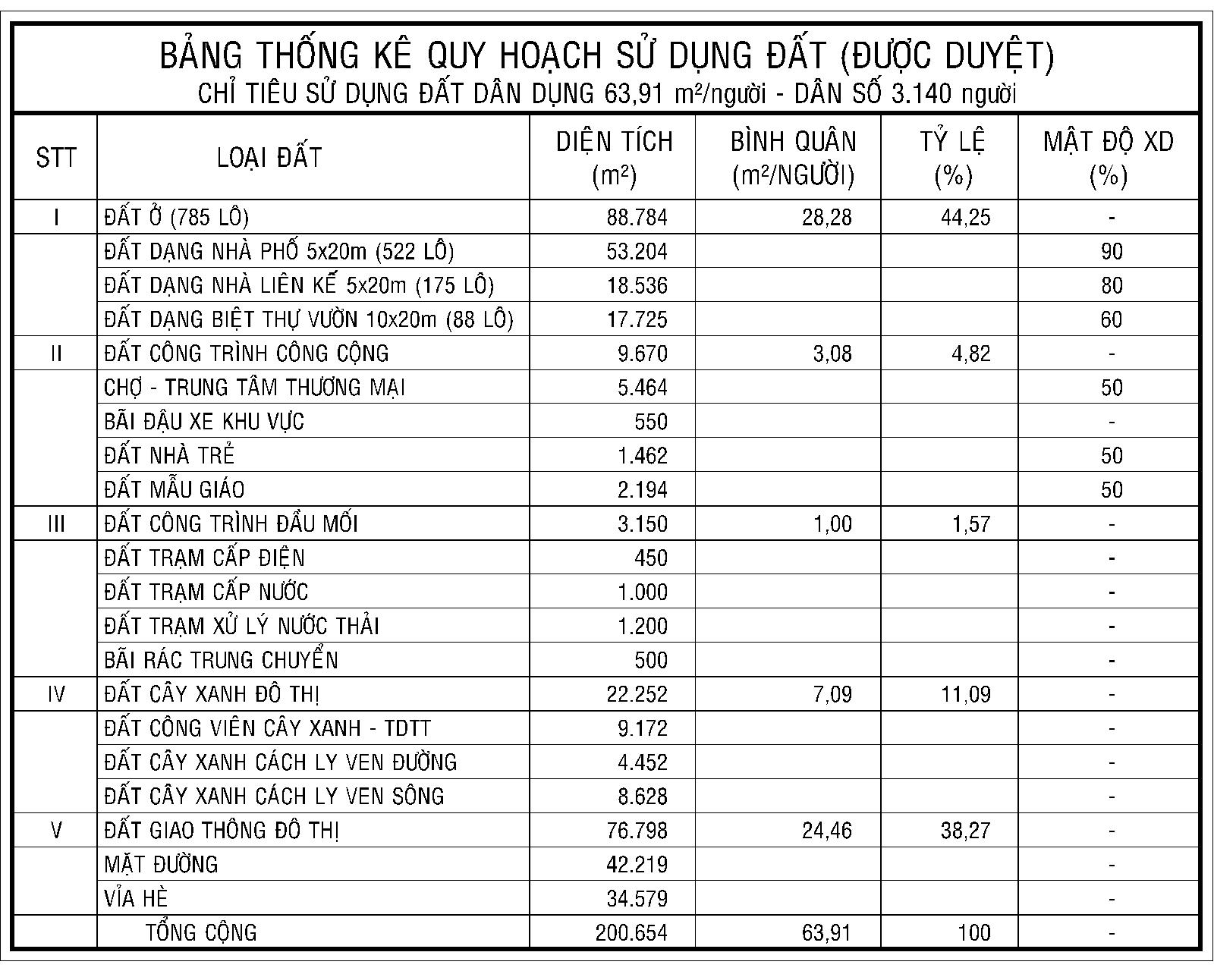

2. Quy hoạch sử dụng đất điều chỉnh (năm 2018):
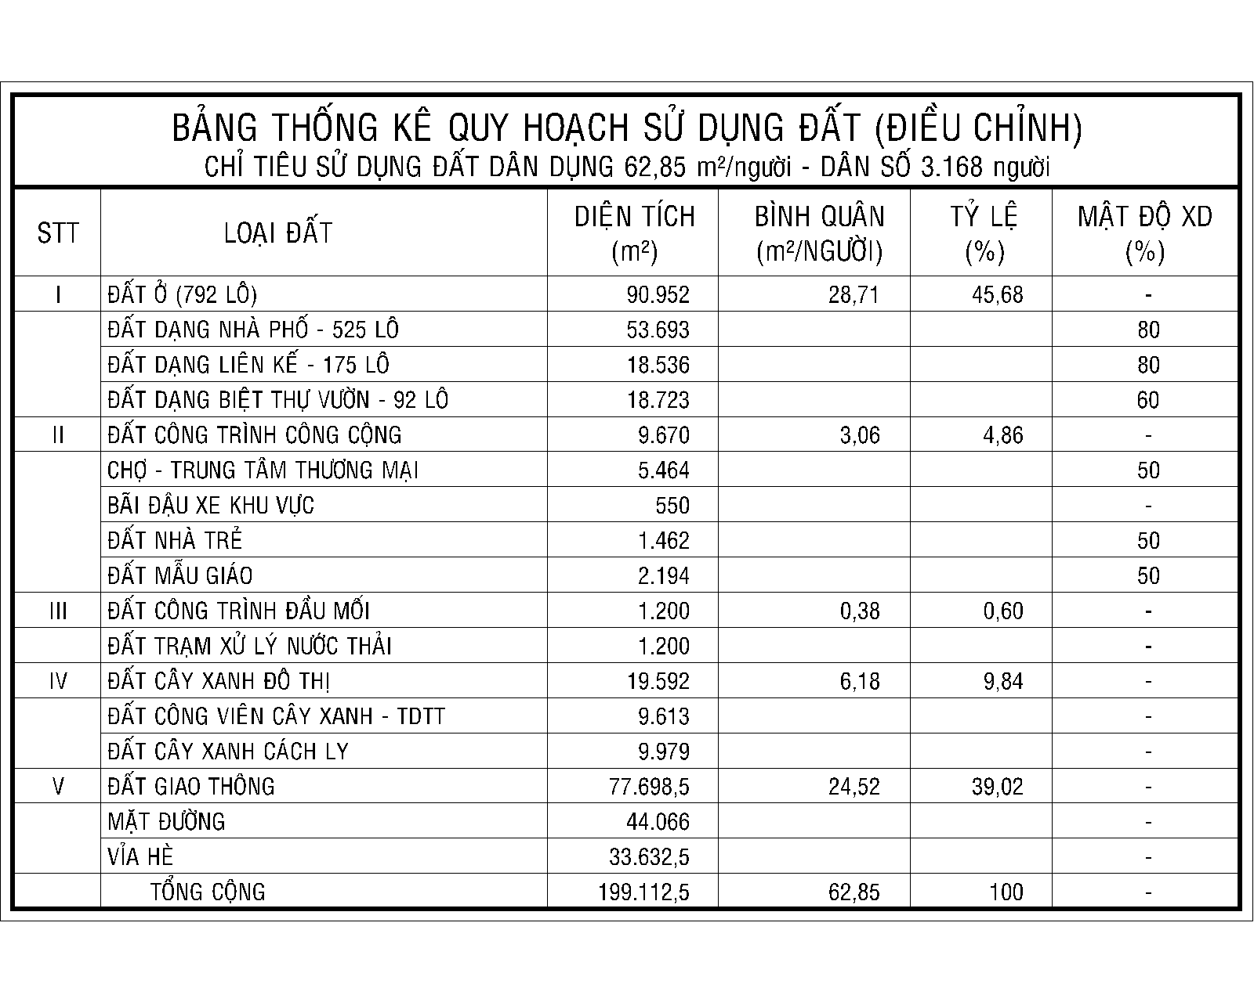
3. Nội dung điều chỉnh quy hoạch sử dụng đất:
3.1. Quy mô diện tích khu quy hoạch:
- Diện tích đất được giao theo quyết định phê duyệt: 200.654m².
- Diện tích đất theo trích đo địa chính sau khi thỏa thuận với Khu dân cư, tái định cư Thái Sơn: 199.112,5m² (giảm 1.541,5m² so với ranh phê duyệt quy hoạch).
3.2. Cơ cấu quy hoạch sử dụng đất điều chỉnh:
* Đất ở (792 lô – tăng 7 lô) diện tích 90.952m² – tăng 2.168m²:
- Nhà phố (525 lô - tăng 3 lô) diện tích 53.693 m² – tăng 489 m²: điều chỉnh phân lô khu N (tăng 2 lô) do ảnh hưởng đấu nối 2 tuyến đường N.1 và N.2 với khu dân cư, tái định cư Thái Sơn, chuyển đổi đất trạm cấp điện trên đường liên ấp 1 – 3 do chuyển sang thiết kế điện nổi sang đất ở nhà phố (tăng 1 lô).
- Nhà liên kế (175 lô) diện tích 18.536 m² – tăng 681 m²: điều chỉnh đấu nối đường N.9, điều chỉnh phân lô khu R ra hết ranh đất do khu dân cư, tái định cư Thái Sơn đã bố trí nhà tới hết ranh.
- Nhà biệt thự vườn (92 lô - tăng 4 lô) diện tích 18.723 m² – tăng 998 m²: điều chỉnh phân lô khu Y cho hài hòa với cảnh quan toàn khu, điều chỉnh diện tích các lô đất khu L2 do ảnh hưởng kênh giới.
* Đất công trình công cộng diện tích 9.670 m² – giữ lại theo phê duyệt.
* Đất công trình đầu mối kỹ thuật diện tích 1.200 m² – giảm 1.950 m²:
- Bỏ trạm cấp điện (450 m²) do thay đổi thiết kế từ điện ngầm sang điện nổi và được phê duyệt theo quyết định số 11833/QĐ-UBND ngày 21/12/2011 của UBND huyện Cần Giuộc, phần đất này chuyển công năng thành đất ở nhà phố.
- Bỏ trạm cấp nước (1.000 m²) do chủ đầu tư đã thỏa thuận với nhà máy nước Nhà Bè cung cấp nước đảm bảo cho toàn khu nên không cần thiết phải xây dựng trạm cấp nước, phần đất này chuyển công năng thành đất cây xanh cách ly.
- Bỏ bãi rác trung chuyển (500 m²) do chủ đầu tư đã sẽ hợp đồng với đơn vị chuyên thu gom rác hàng ngày và vận chuyển về bãi rác chung của khu vực nên không cần thiết phải xây dựng bãi rác trung chuyển vì nếu không quản lý chặt sẽ gây ô nhiễm cho khu vực, phần đất này chuyển công năng thành đất cây xanh cách ly.
- Trạm xử lý nước thải (1.200 m²) giữ nguyên diện tích nhưng dời vị trí về phía đông khoảng 90m dọc theo rạch Đất Thánh.
* Đất cây xanh đô thị diện tích 19.592 m² – giảm 2.660 m²:
- Đất công viên cây xanh - TDTT diện tích 9.172 m² – tăng 441 m² do điều chỉnh diện tích khu TDTT, điều chỉnh phân lô khu R, khu Y.
- Đất cây xanh cách ly diện tích 9.979 m² – tăng 1.351 m² do điều chỉnh hành lang cách ly đường điện cao thế dọc lộ ấp 3, bỏ các khu công trình đầu mối kỹ thuật như trạm cấp nước, bãi rác và ảnh hưởng của kênh giới.
- Đất cây xanh ven đường không quy đổi về đất cây xanh toàn khu (quy hoạch phê duyệt quy đổi diện tích đất giao thông thành diện tích cây xanh với diện tích 4.452 m²).
* Đất giao thông diện tích 77.698,5 m² – tăng 900,5 m²:
- Mặt đường diện tích 44.066 m² – tăng 1.847 m² do điều chỉnh lộ giới tuyến đường N.1 song hành lộ ấp 3 bị ảnh hưởng hành lang an toàn tuyến điện cao thế 110KV.
- Vỉa hè diện tích 33.632,5 m² giảm 946,5 m².
BẢNG CÂN BẰNG ĐẤT ĐAI (PA ĐƯỢC DUYỆT NĂM 2011) |  |  |  |  | BẢNG CÂN BẰNG ĐẤT ĐAI (PA ĐIỀU CHỈNH NĂM 2018) |  |  |  |  | GHI CHÚ
LOẠI ĐẤT | DIỆN TÍCH | CHỈ TIÊU | TỶ LỆ | LOẠI ĐẤT |  | DIỆN TÍCH | CHỈ TIÊU | TỶ LỆ
LOẠI ĐẤT | (m2) | (m2/người) | (%) |  |  | (m2) | (m2/người) | (%)
ĐẤT Ở (785 lô) | 88.784 | 28,28 | 44,25 | ĐẤT Ở (792 lô) |  | 90.952 | 28,71 | 45,68 | tăng 2.168 m2
Đất nhà phố (522 lô) | 53.204 |  |  | Đất nhà phố (525 lô) |  | 53.693
Đất nhà liên kế (175 lô) | 17.855 |  |  | Đất nhà liên kế (175 lô) |  | 18.536
Đất nhà biệt thự vườn (88 lô) | 17.725 |  |  | Đất nhà biệt thự vườn (92 lô) |  | 18.723
ĐẤT CÔNG TRÌNH CÔNG CỘNG | 9.670 | 3,08 | 4,82 | ĐẤT CÔNG TRÌNH CÔNG CỘNG |  | 9.670 | 3,05 | 4,86 | không đổi
Đất Chợ - Trung tâm thương mại | 5.464 |  |  | Đất Chợ - Trung tâm thương mại |  | 5.464
Đất bãi đậu xe | 550 |  |  | Đất bãi đậu xe |  | 550
Đất nhà trẻ | 1.462 |  |  | Đất nhà trẻ |  | 1.462
Đất trường mẫu giáo | 2.194 |  |  | Đất trường mẫu giáo |  | 2.194
ĐẤT CÔNG TRÌNH ĐẦU MỐI | 3.150 | 1,00 | 1,57 | ĐẤT CÔNG TRÌNH ĐẦU MỐI |  | 1.200 | 0,38 | 0,60 | giảm 1.950m2
Đất trạm cấp điện | 450 |  |  | Đất trạm xử lý nước thải |  | 1.200
Đất trạm cấp nước | 1.000
Đất trạm xử lý nước thải | 1.200
Đất bãi rác trung chuyển | 500
ĐẤT CÂY XANH ĐÔ THỊ | 22.252 | 7,09 | 11,09 | ĐẤT CÂY XANH ĐÔ THỊ |  | 19.592 | 6,18 | 9,84 | giảm 2.660m2
Đất công viên cây xanh - TDTT | 9.172 |  |  | Đất công viên cây xanh - TDTT |  | 9.613
Đất cây xanh ven đường | 4.452 |  |  | Đất cây xanh cách ly |  | 9.979
Đất cây xanh cách ly | 8.628
ĐẤT GIAO THÔNG | 76.798 | 24,46 | 38,27 | ĐẤT GIAO THÔNG |  | 77.698,5 | 24,53 | 39,02 | tăng 900,5 m2
Mặt đường | 42.219 |  |  | Mặt đường |  | 44.066
Vỉa hè | 34.579 |  |  | Vỉa hè |  | 33.632,5
TỔNG CỘNG | 200.654 | 63,91 | 100,00 | TỔNG CỘNG |  | 199.112,5 | 62,85 | 100,00 | giảm 1.541,5 m2

4. Điều chỉnh phân lô đất ở:
- Thay đổi diện tích và phân lô các khu đất ở M4, N, L2, R, U, Y. Các khu còn lại giữ nguyên theo quyết định phê duyệt.
BAÛNG THOÁNG KEÂ ÑAÁT XAÂY DÖÏNG NHAØ ÔÛ (ÑIEÀU CHÆNH)
Teân Khu - Soá Loâ | SDieän tích (m²) | Teân Loâ | Loaïi Nhaø | Kích thöôùc (m) | Dieän tích Loâ (m²) | Maät Ñoä XD (%)
A - 42 LOÂ | 4517 | Goùc 1 | Phoá | - | 94,6 | 80
A - 42 LOÂ | 4517 | 2-5 | Phoá | 5m x 20m | 100,0 | 80
A - 42 LOÂ | 4517 | 6-7 | Phoá | 6m x 20m | 120,0 | 80
A - 42 LOÂ | 4517 | Goùc 8 | Phoá | - | 124,2 | 80
A - 42 LOÂ | 4517 | 9 | Phoá | - | 115,9 | 80
A - 42 LOÂ | 4517 | 10 | Phoá | - | 115,3 | 80
A - 42 LOÂ | 4517 | 11 | Phoá | - | 114,7 | 80
A - 42 LOÂ | 4517 | 12 | Phoá | - | 114,1 | 80
A - 42 LOÂ | 4517 | 13 | Phoá | - | 113,4 | 80
A - 42 LOÂ | 4517 | 14 | Phoá | - | 112,8 | 80
A - 42 LOÂ | 4517 | 15 | Phoá | - | 112,2 | 80
A - 42 LOÂ | 4517 | 16 | Phoá | - | 111,6 | 80
A - 42 LOÂ | 4517 | 17 | Phoá | - | 111,0 | 80
A - 42 LOÂ | 4517 | 18 | Phoá | - | 110,3 | 80
A - 42 LOÂ | 4517 | 19 | Phoá | - | 109,7 | 80
A - 42 LOÂ | 4517 | 20 | Phoá | - | 109,1 | 80
A - 42 LOÂ | 4517 | 21 | Phoá | - | 108,5 | 80
A - 42 LOÂ | 4517 | Goùc 22 | Phoá | - | 134,9 | 80
A - 42 LOÂ | 4517 | 23-28 | Phoá | 5m x 22m | 110,0 | 80
A - 42 LOÂ | 4517 | Goùc 29 | Phoá | - | 104,6 | 80
A - 42 LOÂ | 4517 | 30-42 | Phoá | 5m x 20m | 100,0 | 80
B1 - 28 LOÂ | 2789 | Goùc 1 | Phoá | - | 94,6 | 80
B1 - 28 LOÂ | 2789 | 2-7 | Phoá | 5m x 20m | 100,0 | 80
B1 - 28 LOÂ | 2789 | Goùc 8 | Phoá | - | 94,6 | 80
B1 - 28 LOÂ | 2789 | 9-18 | Phố | - | 100,0 | 80
B1 - 28 LOÂ | 2789 | 19-28 | Phoá | - | 100,0 | 80
B2 - 27 LOÂ | 2833 | 1-10 | Phoá | 5m x 20m | 100,0 | 80
B2 - 27 LOÂ | 2833 | Goùc 11 | Phoá | - | 126,7 | 80
B2 - 27 LOÂ | 2833 | 12 | Phoá | - | 128,9 | 80
B2 - 27 LOÂ | 2833 | 13 | Phoá | - | 119,8 | 80
B2 - 27 LOÂ | 2833 | 14 | Phoá | - | 110,5 | 80
B2 - 27 LOÂ | 2833 | 15 | Phoá | - | 126,2 | 80
B2 - 27 LOÂ | 2833 | 16 | Phoá | - | 116,9 | 80
B2 - 27 LOÂ | 2833 | 17 | Phoá | - | 107,6 | 80
B2 - 27 LOÂ | 2833 | Goùc 18 | Phoá | - | 96,2 | 80
B2 - 27 LOÂ | 2833 | 19-27 | Phoá | 5m x 20m | 100,0 | 80
C - 27 LOÂ | 2764 | Goùc 1 | Phoá | - | 94,6 | 80
C - 27 LOÂ | 2764 | 2-7 | Phoá | 5m x 20m | 100,0 | 80
C - 27 LOÂ | 2764 | Goùc 8 | Phoá | - | 94,6 | 80
C - 27 LOÂ | 2764 | 9-14 | Phoá | 5m x 20m | 100,0 | 80
C - 27 LOÂ | 2764 | Goùc 15 | Phoá | - | 119,5 | 80
C - 27 LOÂ | 2764 | 16 | Phoá | - | 121,7 | 80
C - 27 LOÂ | 2764 | 17 | Phoá | - | 112,6 | 80
C - 27 LOÂ | 2764 | 18 | Phoá | - | 103,3 | 80
C - 27 LOÂ | 2764 | 19 | Phoá | - | 119,0 | 80
C - 27 LOÂ | 2764 | 20 | Phoá | - | 109,7 | 80
C - 27 LOÂ | 2764 | 21 | Phoá | - | 100,4 | 80
C - 27 LOÂ | 2764 | Goùc 22 | Phoá | - | 88,9 | 80
C - 27 LOÂ | 2764 | 23-27 | Phoá | 5m x 20m | 100,0 | 80
D - 34 LOÂ | 3460 | Goùc 1 | Phoá | - | 114,6 | 80
D - 34 LOÂ | 3460 | 2-16 | Phoá | 5m x 20m | 100,0 | 80
D - 34 LOÂ | 3460 | Goùc 17 | Phoá | - | 115,5 | 80
D - 34 LOÂ | 3460 | Goùc 18 | Phoá | - | 115,5 | 80
D - 34 LOÂ | 3460 | 19-33 | Phoá | 5m x 20m | 100,0 | 80
D - 34 LOÂ | 3460 | Goùc 34 | Phoá | - | 114,6 | 80
E - 30 LOÂ | 3040 | Goùc 1 | Phoá | - | 110,6 | 80
E - 30 LOÂ | 3040 | 2-14 | Phoá | 5m x 20m | 100,0 | 80
E - 30 LOÂ | 3040 | Goùc 15 | Phoá | - | 109,6 | 80
E - 30 LOÂ | 3040 | Goùc 16 | Phoá | - | 109,6 | 80
E - 30 LOÂ | 3040 | 17-29 | Phoá | 5m x 20m | 100,0 | 80
E - 30 LOÂ | 3040 | Goùc 30 | Phoá | - | 110,6 | 80
F - 38 LOÂ | 3779 | Goùc 1 | Phoá | - | 94,6 | 80
F - 38 LOÂ | 3779 | 2-18 | Phoá | 5m x 20m | 100,0 | 80
F - 38 LOÂ | 3779 | Goùc 19 | Phoá | - | 94,6 | 80
F - 38 LOÂ | 3779 | Goùc 20 | Phoá | - | 94,6 | 80
F - 38 LOÂ | 3779 | 21-37 | Phoá | 5m x 20m | 100,0 | 80
F - 38 LOÂ | 3779 | Goùc 38 | Phoá | - | 94,6 | 80
G1 - 26 LOÂ | 2589 | Goùc 1 | Lieân keá | - | 94,6 | 80
G1 - 26 LOÂ | 2589 | 2-7 | Lieân keá | 5m x 20m | 100,0 | 80
G1 - 26 LOÂ | 2589 | Goùc 8 | Lieân keá | - | 94,6 | 80
G1 - 26 LOÂ | 2589 | 9-17 | Lieân keá | - | 100,0 | 80
G1 - 26 LOÂ | 2589 | 18-26 | Lieân keá | 5m x 20m | 100,0 | 80
G2 - 29 LOÂ | 3068 | 1-11 | Lieân keá | 5m x 20m | 100,0 | 80
G2 - 29 LOÂ | 3068 | 12 | Lieân keá | - | 131,1 | 80
G2 - 29 LOÂ | 3068 | 13 | Lieân keá | - | 133,3 | 80
G2 - 29 LOÂ | 3068 | 14 | Lieân keá | - | 124,2 | 80
G2 - 29 LOÂ | 3068 | Goùc 15 | Lieân keá | - | 114,9 | 80
G2 - 29 LOÂ | 3068 | 16 | Lieân keá | - | 130,6 | 80
G2 - 29 LOÂ | 3068 | 17 | Lieân keá | - | 121,4 | 80
G2 - 29 LOÂ | 3068 | 18 | Lieân keá | - | 112,1 | 80
G2 - 29 LOÂ | 3068 | Goùc 19 | Lieân keá | - | 100,6 | 80
G2 - 29 LOÂ | 3068 | 20-29 | Lieân keá | 5m x 20m | 100,0 | 80
H1 - 26 LOÂ | 2589 | Goùc 1 | Lieân keá | - | 94,6 | 80
H1 - 26 LOÂ | 2589 | 2-7 | Lieân keá | 5m x 20m | 100,0 | 80
H1 - 26 LOÂ | 2589 | Goùc 8 | Lieân keá | - | 94,6 | 80
H1 - 26 LOÂ | 2589 | 9-17 | Lieân keá | - | 100,0 | 80
H1 - 26 LOÂ | 2589 | 18-26 | Lieân keá | 5m x 20m | 100,0 | 80
H2 - 21 LOÂ | 2251 | 1-7 | Lieân keá | 5m x 20m | 100,0 | 80
H2 - 21 LOÂ | 2251 | 8 | Lieân keá | - | 128,9 | 80
H2 - 21 LOÂ | 2251 | 9 | Lieân keá | - | 131,1 | 80
H2 - 21 LOÂ | 2251 | 10 | Lieân keá | - | 122,1 | 80
H2 - 21 LOÂ | 2251 | Goùc 11 | Lieân keá | - | 112,7 | 80
H2 - 21 LOÂ | 2251 | 12 | Lieân keá | - | 128,4 | 80
H2 - 21 LOÂ | 2251 | 13 | Lieân keá | - | 119,1 | 80
H2 - 21 LOÂ | 2251 | 14 | Lieân keá | - | 109,8 | 80
H2 - 21 LOÂ | 2251 | Goùc 15 | Lieân keá | - | 98,4 | 80
H2 - 21 LOÂ | 2251 | 16-21 | Lieân keá | 5m x 20m | 100,0 | 80
K - 21 LOÂ | 4182 | Goùc 1 | Vöôøn | - | 174,6 | 60
K - 21 LOÂ | 4182 | 2-10 | Vöôøn | 10m x 20m | 200,0 | 60
K - 21 LOÂ | 4182 | Goùc 11 | Vöôøn | - | 185,9 | 60
K - 21 LOÂ | 4182 | Goùc 12 | Vöôøn | - | 246,9 | 60
K - 21 LOÂ | 4182 | 13-20 | Vöôøn | 10m x 20m | 200,0 | 60
K - 21 LOÂ | 4182 | Goùc 21 | Vöôøn | - | 174,6 | 60
K1 - 06 LOÂ | 1189 | 1-2 | Vöôøn | 10m x 20m | 200,0 | 60
K1 - 06 LOÂ | 1189 | Goùc 3 | Vöôøn | - | 194,6 | 60
K1 - 06 LOÂ | 1189 | Goùc 4 | Vöôøn | - | 194,6 | 60
K1 - 06 LOÂ | 1189 | 5-6 | Vöôøn | 10m x 20m | 200,0 | 60
L1 - 07 LOÂ | 1400 | 1-7 | Vöôøn | 10m x 20m | 200,0 | 60
L2 - 06 LOÂ | 1347 | 1-3 | Vöôøn | 10m x 20m | 200,0 | 60
L2 - 06 LOÂ | 1347 | 4 | Vöôøn | - | 231,0 | 60
L2 - 06 LOÂ | 1347 | 5 | Vöôøn | - | 241,3 | 60
L2 - 06 LOÂ | 1347 | 6 | Vöôøn | - | 275,0 | 60
M1 - 29 LOÂ | 3086 | Goùc 1 | Phoá | - | 173,3 | 80
M1 - 29 LOÂ | 3086 | 2-14 | Phoá | 5m x 20m | 100,0 | 80
M1 - 29 LOÂ | 3086 | 15-28 | Phoá | 5m x 20m | 100,0 | 80
M1 - 29 LOÂ | 3086 | Goùc 29 | Phoá | - | 212,3 | 80
M2 - 32 LOÂ | 3189 | 1-15 | Phoá | 5m x 20m | 100,0 | 80
M2 - 32 LOÂ | 3189 | Goùc 16 | Phoá | - | 94,6 | 80
M2 - 32 LOÂ | 3189 | Goùc 17 | Phoá | - | 94,6 | 80
M2 - 32 LOÂ | 3189 | 18-32 | Phoá | 5m x 20m | 100,0 | 80
M3 - 30 LOÂ | 2989 | Goùc 1 | Phoá | - | 94,6 | 80
M3 - 30 LOÂ | 2989 | 2-15 | Phoá | 5m x 20m | 100,0 | 80
M3 - 30 LOÂ | 2989 | 16-29 | Phoá | 5m x 20m | 100,0 | 80
M3 - 30 LOÂ | 2989 | Goùc 30 | Phoá | - | 94,6 | 80
M4 - 30 LOÂ | 3067 | 1-16 | Phoá | 5m x 20m | 100,1 | 80
M4 - 30 LOÂ | 3067 | 17 | Phoá |  | 166,7 | 80
M4 - 30 LOÂ | 3067 | 18-30 | Phoá | 5m x 20m | 100,0 | 80
N - 21 LOÂ | 2493 | 1 | Phoá | - | 282,10 | 80
N - 21 LOÂ | 2493 | 2 | Phoá | - | 99,90 | 80
N - 21 LOÂ | 2493 | 3 | Phoá | - | 100,20 | 80
N - 21 LOÂ | 2493 | 4 | Phoá | - | 100,60 | 80
N - 21 LOÂ | 2493 | 5 | Phoá | - | 100,90 | 80
N - 21 LOÂ | 2493 | 6 | Phoá | - | 101,20 | 80
N - 21 LOÂ | 2493 | 7 | Phoá | - | 101,50 | 80
N - 21 LOÂ | 2493 | 8 | Phoá | - | 101,80 | 80
N - 21 LOÂ | 2493 | Goùc 9 | Phoá | - | 158,4 | 80
N - 21 LOÂ | 2493 | Goùc 10 | Phoá | - | 117,3 | 80
N - 21 LOÂ | 2493 | 11-20 | Phoá | 5m x 20m | 100,0 | 80
N - 21 LOÂ | 2493 | 21 | Phoá | - | 229,1 | 80
O - 45 LOÂ | 4551 | Goùc 1 | Phoá | - | 94,7 | 80
O - 45 LOÂ | 4551 | 2-7 | Phoá | 5m x 20m | 100,0 | 80
O - 45 LOÂ | 4551 | Goùc 8 | Phoá | - | 94,6 | 80
O - 45 LOÂ | 4551 | 9-23 | Phoá | 5m x 20m | 100,0 | 80
O - 45 LOÂ | 4551 | Goùc 24 | Phoá | - | 94,7 | 80
O - 45 LOÂ | 4551 | 25-27 | Phoá | 5m x 20m | 100,0 | 80
O - 45 LOÂ | 4551 | Goùc 28 | Phoá | - | 166,6 | 80
O - 45 LOÂ | 4551 | 29-45 | Phoá | 5m x 20m | 100,0 | 80
P - 20 LOÂ | 1978 | Goùc 1 | Phoá | - | 94,6 | 80
P - 20 LOÂ | 1978 | 2-9 | Phoá | 5m x 20m | 100,0 | 80
P - 20 LOÂ | 1978 | Goùc 10 | Phoá | - | 94,6 | 80
P - 20 LOÂ | 1978 | Goùc 11 | Phoá | - | 94,4 | 80
P - 20 LOÂ | 1978 | 12-19 | Phoá | 5m x 20m | 100,0 | 80
P - 20 LOÂ | 1978 | Goùc 20 | Phoá | - | 94,4 | 80
Q - 46 LOÂ | 4579 | Goùc 1 | Phoá | - | 94,6 | 80
Q - 46 LOÂ | 4579 | 2-7 | Phoá | 5m x 20m | 100,0 | 80
Q - 46 LOÂ | 4579 | Goùc 8 | Phoá | - | 94,6 | 80
Q - 46 LOÂ | 4579 | 9-23 | Phoá | 5m x 20m | 100,0 | 80
Q - 46 LOÂ | 4579 | Goùc 24 | Phoá | - | 94,6 | 80
Q - 46 LOÂ | 4579 | 25-30 | Phoá | 5m x 20m | 100,0 | 80
Q - 46 LOÂ | 4579 | Goùc 31 | Phoá | - | 94,6 | 80
Q - 46 LOÂ | 4579 | 32-46 | Phoá | 5m x 20m | 100,0 | 80
R - 18 LOÂ | 2497 | 1 | Lieân keá | - | 124,2 | 80
R - 18 LOÂ | 2497 | 2 | Lieân keá | - | 109,6 | 80
R - 18 LOÂ | 2497 | 3 | Lieân keá | - | 118,8 | 80
R - 18 LOÂ | 2497 | 4 | Lieân keá | - | 127,8 | 80
R - 18 LOÂ | 2497 | 5 | Lieân keá | - | 136,8 | 80
R - 18 LOÂ | 2497 | 6 | Lieân keá | - | 142,8 | 80
R - 18 LOÂ | 2497 | 7 | Lieân keá | - | 143,8 | 80
R - 18 LOÂ | 2497 | 8 | Lieân keá | - | 144,8 | 80
R - 18 LOÂ | 2497 | 9 | Lieân keá | - | 145,8 | 80
R - 18 LOÂ | 2497 | 10 | Lieân keá | - | 144,8 | 80
R - 18 LOÂ | 2497 | 11 | Lieân keá | - | 142,3 | 80
R - 18 LOÂ | 2497 | 12 | Lieân keá | - | 139,8 | 80
R - 18 LOÂ | 2497 | 13 | Lieân keá | - | 137,5 | 80
R - 18 LOÂ | 2497 | 14 | Lieân keá | - | 135 | 80
R - 18 LOÂ | 2497 | 15 | Lieân keá | - | 132,5 | 80
R - 18 LOÂ | 2497 | 16 | Lieân keá | - | 130,1 | 80
R - 18 LOÂ | 2497 | 17 | Lieân keá | - | 127,6 | 80
R - 18 LOÂ | 2497 | 18 | Lieân keá | - | 213 | 80
S - 46 LOÂ | 4579 | Goùc 1 | Phoá | - | 94,6 | 80
S - 46 LOÂ | 4579 | 2-7 | Phoá | 5m x 20m | 100,0 | 80
S - 46 LOÂ | 4579 | Goùc 8 | Phoá | - | 94,6 | 80
S - 46 LOÂ | 4579 | 9-23 | Phoá | 5m x 20m | 100,0 | 80
S - 46 LOÂ | 4579 | Goùc 24 | Phoá | - | 94,6 | 80
S - 46 LOÂ | 4579 | 25-30 | Phoá | 5m x 20m | 100,0 | 80
S - 46 LOÂ | 4579 | Goùc 31 | Phoá | - | 94,6 | 80
S - 46 LOÂ | 4579 | 32-46 | Phoá | 5m x 20m | 100,0 | 80
T - 16 LOÂ | 3069 | Goùc 1 | Vöôøn | - | 194,6 | 60
T - 16 LOÂ | 3069 | 2-3 | Vöôøn | 10m x 20m | 200,0 | 60
T - 16 LOÂ | 3069 | Goùc 4 | Vöôøn | - | 194,6 | 60
T - 16 LOÂ | 3069 | 5-7 | Vöôøn | 10m x 20m | 200,0 | 60
T - 16 LOÂ | 3069 | 8-10 | Vöôøn | 9m x 20m | 180,0 | 60
T - 16 LOÂ | 3069 | 11-13 | Vöôøn | 9m x 20m | 180,0 | 60
T - 16 LOÂ | 3069 | 14-16 | Vöôøn | 10m x 20m | 200,0 | 60
U - 9 LOÂ | 963 | Goùc 1 | Lieân keá | - | 139,7 | 80
U - 9 LOÂ | 963 | 2 | Lieân keá | - | 100,4 | 80
U - 9 LOÂ | 963 | 3 | Lieân keá | - | 100,4 | 80
U - 9 LOÂ | 963 | 4 | Lieân keá | - | 100,4 | 80
U - 9 LOÂ | 963 | 5 | Lieân keá | - | 100,4 | 80
U - 9 LOÂ | 963 | 6 | Lieân keá | - | 100,4 | 80
U - 9 LOÂ | 963 | 7 | Lieân keá | - | 100,4 | 80
U - 9 LOÂ | 963 | 8 | Lieân keá | - | 100,3 | 80
U - 9 LOÂ | 963 | 9 | Lieân keá | - | 120,6 | 80
V - 46 LOÂ | 4579 | Goùc 1 | Lieân keá | - | 94,6 | 80
V - 46 LOÂ | 4579 | 2-7 | Lieân keá | 5m x 20m | 100,0 | 80
V - 46 LOÂ | 4579 | Goùc 8 | Lieân keá | - | 94,6 | 80
V - 46 LOÂ | 4579 | 9-23 | Lieân keá | 5m x 20m | 100,0 | 80
V - 46 LOÂ | 4579 | Goùc 24 | Lieân keá | - | 94,6 | 80
V - 46 LOÂ | 4579 | 25-30 | Lieân keá | 5m x 20m | 100,0 | 80
V - 46 LOÂ | 4579 | Goùc 31 | Lieân keá | - | 94,6 | 80
V - 46 LOÂ | 4579 | 32-46 | Lieân keá | 5m x 20m | 100,0 | 80
X - 14 LOÂ | 2988 | Goùc 1 | Vöôøn | - | 340,4 | 60
X - 14 LOÂ | 2988 | 2-7 | Vöôøn | 10m x 20m | 200,0 | 60
X - 14 LOÂ | 2988 | Goùc 8 | Vöôøn | - | 214,6 | 60
X - 14 LOÂ | 2988 | Goùc 9 | Vöôøn | - | 214,6 | 60
X - 14 LOÂ | 2988 | 10-12 | Vöôøn | 10m x 20m | 200,0 | 60
X - 14 LOÂ | 2988 | 13 | Vöôøn | - | 194,7 | 60
X - 14 LOÂ | 2988 | Goùc 14 | Vöôøn | - | 223,6 | 60
Y - 09 LOÂ | 1952 | 1-3 | Vöôøn | - | 180,0 | 60
Y - 09 LOÂ | 1952 | 4 | Vöôøn |  | 181,4 | 60
Y - 09 LOÂ | 1952 | 5 | Vöôøn |  | 384,6 | 60
Y - 09 LOÂ | 1952 | 6 | Vöôøn |  | 291,5 | 60
Y - 09 LOÂ | 1952 | 7 | Vöôøn |  | 173,1 | 60
Y - 09 LOÂ | 1952 | 8 | Vöôøn |  | 182,4 | 60
Y - 09 LOÂ | 1952 | 9 | Vöôøn |  | 198,9 | 60
Z - 13 LOÂ | 2595 | 1-9 | Vöôøn | 10m x 20m | 200,0 | 60
Z - 13 LOÂ | 2595 | Goùc 10 | Vöôøn | - | 195,0 | 60
Z - 13 LOÂ | 2595 | 11-13 | Vöôøn | 10m x 20m | 200,0 | 60
TOÅNG COÄNG 792 LOÂ NHAØ CAÙC LOAÏI - DIEÄN TÍCH 90.952 m²
III. ĐIỀU CHỈNH QUY HOẠCH HẠ TẦNG KỸ THUẬT:
1. San nền:
- Cao độ thiết kế tim đường lộ ấp 3 là +2,40m.
- Cao độ thiết kế tim đường nội bộ trong khu quy hoạch là +2,30m.
- Toàn bộ khu quy hoạch đã được san nền bằng cát đạt cao độ trung bình +1,86m, khi tiến hành làm đường giao thông và xây dựng công trình sẽ bù khối lượng để đạ cao độ hoàn thiện mặt đường là +2,30m.
2. Giao thông:
- Do 2 dự án Khu dân cư, tái định cư Thái Sơn và Khu dân cư - tái định cư Thành Hiếu tuy liền kề nhau nhưng do ảnh hưởng ranh giải phóng mặt bằng lộ ấp 3 và đường điện cao thế 110KV dọc lộ ấp 3 nên Công ty Cổ phần Thái Sơn Long An và Công ty CP Thương mại & Xây dựng Thành Hiếu đã điều chỉnh thi công các tuyến đường song hành dọc lộ ấp 3 theo ý kiến chủ quan mà chưa có sự kết nối giữa 2 dự án liền kề dẫn đến có sự sai lệch vị trí đấu nối 2 tuyến đường N.1 và N.2 của Khu dân cư - tái định cư Thành Hiếu với Khu dân cư, tái định cư Thái Sơn. Trong phương án điều chỉnh chủ đầu tư điều chỉnh lại đấu nối 2 tuyến đường này với Khu dân cư, tái định cư Thái Sơn.
- Điều chỉnh vị trí đấu nối với Khu dân cư, tái định cư Thái Sơn tại vị trí đường N.9 do có sự sai lệch đường giữa 2 dự án.
- Diện tích đất giao thông 77.698,5m² – tăng 900,5m², trong đó:
+ Mặt đường: 44.066m².
+ Vỉa hè: 33.632,5m².
- Toàn bộ các tuyến đường giữ nguyên lộ giới theo quyết định phê duyệt, riêng đường N.1 đoạn đấu nối với khu dân cư, tái định cư thái sơn phê duyệt mặt đưởng rộng 12m nhưng do ảnh hưởng hành lang an toàn lưới điện cao thế 110kv nên giảm chiều rộng mặt đường xuống còn từ 7 – 10m, đảm bảo đấu nối và an toàn cho các phương tiện và người dân khi tham gia giao thông.

BẢNG THỐNG KÊ MẠNG LƯỚI GIAO THÔNG
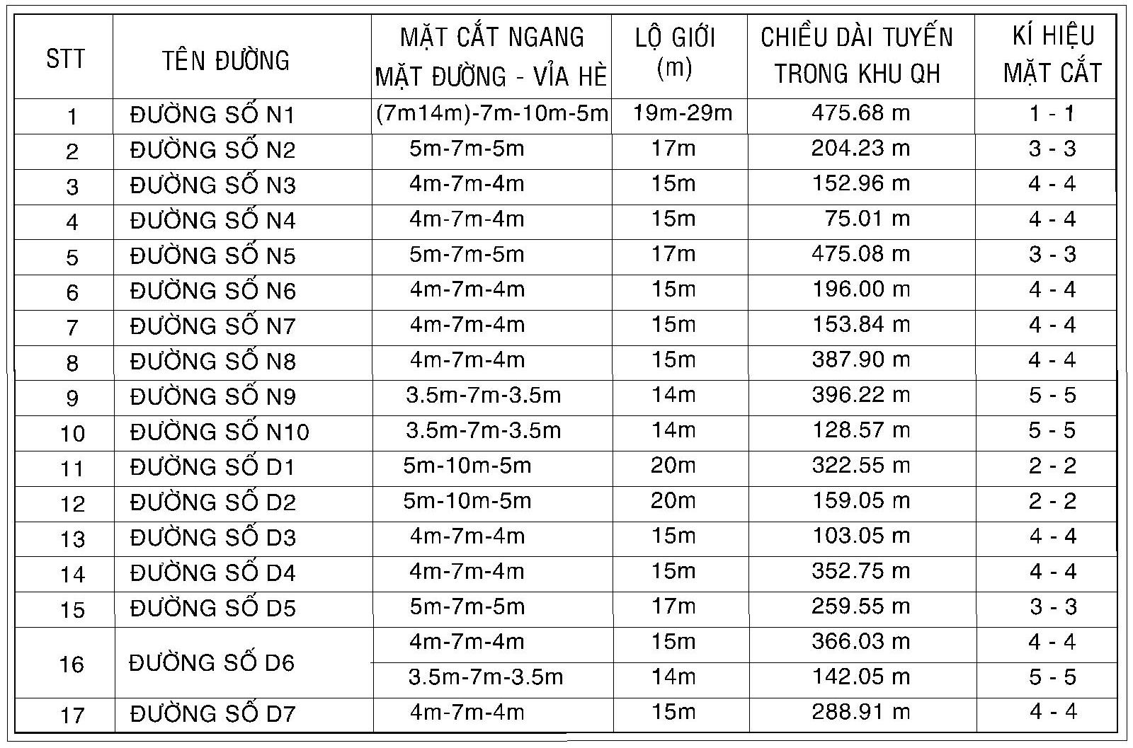
3. Các hệ thống hạ tầng kỹ thuật khác:
- Các mạng lưới hạ tầng kỹ thuật khác như cấp nước, thoát nước mưa, thoát nước thải, thông tin liên lạc, cây xanh …. tuân thủ theo phê duyệt năm 2011 cũng có thay đổi nhưng không đáng kể.
IV. TIẾN ĐỘ TRIỂN KHAI THỰC HIỆN DỰ ÁN:
- Từ tháng 5/2018 đến tháng 6/2018 phê duyệt điều chỉnh cục bộ quy hoạch chi tiết xây dựng tỷ lệ 1/500.
- Từ tháng 7/2018 đến tháng 8/2018 tiến hành lập phê duyệt dự án đầu tư xây dựng và thiết kế bản vẽ thi công hạ tầng kỹ thuật khu dân cư.
- Từ tháng 09/2018 đến tháng 10/2018 triển khai thi công tiếp theo và hoàn thành hệ thống hạ tầng kỹ thuật khu dân cư (giao thông, cấp điện, cấp nước, thoát nước mưa, thoát nước thải, thông tin liên lạc, cây xanh).
- Tháng 11/2018 lập thủ tục giao đất cho tổ chức, cá nhân để triển khai xây dựng nhà ở và các công trình.
V. TỔ CHỨC THỰC HIỆN:
- Khi nộp hồ sơ trình thẩm định và phê duyệt đồ án điều chỉnh cục bộ quy hoạch chi tiết xây dựng tỷ lệ 1/500 Khu dân cư – tái định cư Thành Hiếu, Công ty Cổ phần Thương mại & Xây dựng Thành Hiếu tổ chức lập quy chế quản lý quy hoạch kiến trúc khu dân cư trình cơ quan có thẩm quyền phê duyệt và hướng dẫn tổ chức, cá nhân có liên quan thực hiện đúng theo quy chế được duyệt.
- Công ty Cổ phần Thương mại & Xây dựng Thành Hiếu phối hợp với UBND huyện Cần Giuộc, UBND xã Long Hậu tổ chức công bố điều chỉnh quy hoạch chi tiết để nhân dân biết sau khi đồ án được phê duyệt.
- Trên cơ sở đồ án quy hoạch chi tiết xây dựng tỷ lệ 1/500 được cơ quan có thẩm quyền phê duyệt, Công ty Cổ phần Thương mại & Xây dựng Thành Hiếu tổ chức lập đầy đủ các thủ tục đầu tư xây dựng theo quy định và triển khai thực hiện đúng tiến độ và quy hoạch được duyệt.
PHẦN THỨ TƯ
KẾT LUẬN VÀ KIẾN NGHỊ
Việc phê duyệt đồ án điều chỉnh cục bộ quy hoạch chi tiết xây dựng tỷ lệ 1/500 sẽ làm cơ sở cho việc lập các thủ tục tiếp theo để triển khai đầu tư xây dựng hoàn chỉnh hệ thống hạ tầng kỹ thuật Khu dân cư – tái định cư Thành Hiếu, đồng thời là cơ sở để quản lý kiến trúc quy hoạch trong thời gian tới. Kính mong UBND huyện Cần Giuộc, các ngành chức năng có liên quan tạo điều kiện và hướng dẫn chủ đầu tư thực hiện việc kết nối hệ thống hạ tầng kỹ thuật khu dân cư với hệ thống hạ tầng kỹ thuật chung của khu vực.
Kiến nghị Ủy ban nhân dân huyện Cần Giuộc sớm phê duyệt đồ án điều chỉnh cục bộ quy hoạch chi tiết xây dựng tỷ lệ 1/500 Khu dân cư – tái định cư Thành Hiếu để làm cơ sở pháp lý cho việc triển khai thực hiện các bước tiếp theo./.

VĂN BẢN PHÁP LÝ

